HỘI THÁNH TIN LÀNH VIỆT NAM (MN.  CHI HỘI TÔ HIẾN THÀNH  BAN CƠ ĐỐC GIÁO DỤC |  | * Họ và tên: ________________________  * Năm sinh: _________ ĐT: ___________  * Lớp TCN: ________________________
LỜI SỐNG HẰNG NGÀY
Bài số
46/25
Điểm

Kinh Thánh: Thi Thiên 103-108.
Thời gian: Từ ngày 16.11.2025 – 23.11.2025

I. Đọc Kinh Thánh: Hãy khoanh tròn những đoạn Kinh Thánh quý vị đã đọc xong trong tuần này: Thi Thiên 103, 104, 105, 106, 107, 108.
II. Thực hiện theo yêu cầu của từng câu sau và cho biết địa chỉ đầy đủ, cụ thể:

1. Nối lại cho đúng:
a. | Môi-se … |  | 1. | … chỗi dậy đoán xét, và ôn dịch bèn ngừng lại;
b. | Giô-sép … |  | 2. | … là người thánh của Đức Giê-hô-va;
c. | Phi-nê-a … |  | 3. | … Vua lập người làm quản gia, …;
d. | A-rôn … |  | 4. | … là kẻ Chúa chọn, đặng can gián cơn giận Ngài …;
* Đáp án: a - . . . . . . | b - . . . . . . | c - . . . . . . | d - . . . . . . | * KT ____________________
2. Đánh dấu vào ô đúng | Những kẻ nào bị khốn khổ?
a. Kẻ bội nghịch lời Đức Chúa Trời; b. Kẻ ở trong tối tăm và bóng sự chết;
c. Kẻ ngu dại; d. Kẻ khinh dể sự khuyên dạy của Đấng Chí Cao.
* KT __________
3. Gạch bỏ từ sai:
a. “Chúa lấy [ bầu trời / vực sâu] bao phủ đất như bằng cái áo,
Nước thì [ cao / thấp ] hơn các núi. Nghe tiếng sấm Chúa, [ nước / núi ] lật đật chạy trốn.
b. Chúa dùng [ mây / gió ] làm xe Ngài, và đi bước trên cánh gió.
Ngài dùng [ lửa / gió ] làm sứ Ngài, Ngọn [ lửa / gió] làm tôi tớ Ngài.
* KT __________
4. Khoanh chọn ý đúng nhất | Vì sao Chúa khiến dân Y-sơ-ra-ên sa ngã trong đồng vắng?
a. Họ không nghe tiếng Đức Giê-hô-va; b. Họ khinh bỉ xứ tốt đẹp;
c. Họ lằm bằm, không tin lời của Chúa; d. a, b, c đúng.
* KT __________
5. Điền Đ trước ý Đúng và S trước ý Sai:
a. . . . . . . . Chúa thương xót kẻ kính sợ Ngài khác nào cha thương xót con cái mình; |* KT _________
b. . . . . . . . Từ phòng cao mình, Ngài xẻ các núi; |* KT _________
c. . . . . . . . Lời của Đức Giê-hô-va rèn thử người; |* KT _________
d. . . . . . . . Chúa thương xót dân sự tùy sự nhân từ dư dật của Ngài; |* KT _________

6. Khoanh chọn ô đúng | Cụm từ nào được lặp lại nhiều nhất trong Thi Thiên 106 ?
a.Nhân từ; |  | b. Giao ước; |  | c. Ngợi khen; |  | d. Thương xót; | * KT _____
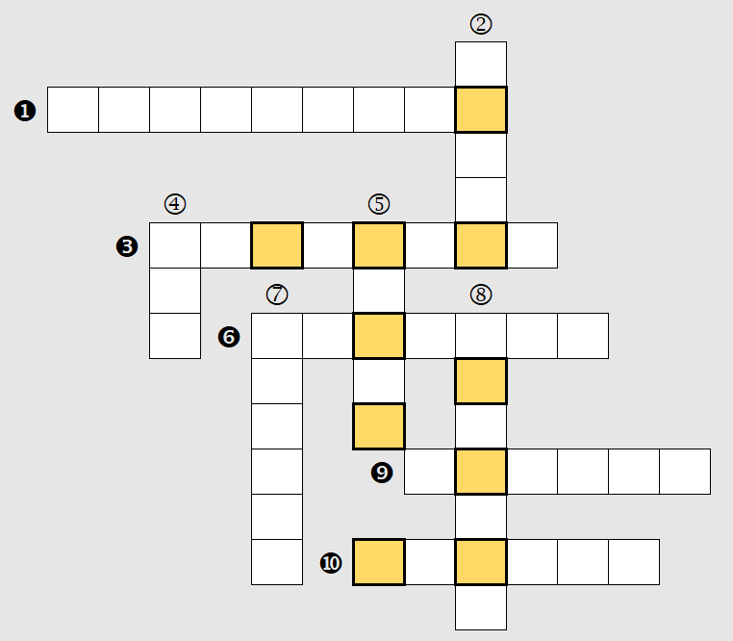
7-8-9-10. a. Hoàn thành ô chữ:

1. Cây cối để dùng cho ...? | * KT __________
2. Nơi Chúa đã trồng cây hương nam? | * KT __________
3. Chúa đổi sông ra gì? | * KT __________
4. Vật thực sinh ra từ đâu? | * KT __________
5. “Tôi sẽ... nơi Đức Giê-hô-va.” | * KT __________
6. Mô-áp được ví là gì? | * KT __________
7. Sự chân thật Chúa đến tận... | * KT __________
8. Sự giúp đỡ của loài người là ... | * KT __________
9. Chúa làm gì trong nước sâu? | * KT __________
10. Dầu để dùng làm mặt mày... | * KT __________

b. Ráp nối ô chữ tô đậm thành một cụm từ có trong Kinh Thánh và cho biết
địa chỉ câu Kinh Thánh có từ này ?

* KT __________

THÔNG BÁO
- Hạn nộp bài 46/25: 23.11.2025. Bài nộp xin bỏ vào thùng Thu bài đọc
Lời Sống Hằng Ngày. Bài nộp trễ không được tính điểm. Không tính điểm
bài nộp nhiều lần hoặc làm bằng bút chì. Không được viết tắt các danh của
Ba Ngôi Đức Chúa Trời.
- Quý tín hữu có thể quét mã QR để tải bài làm, hoặc tải từ link:
https://httltohienthanh.org/co-doc-giao-duc/loi-song-hang-ngay
- Nhận bài: tại lớp Trường Chúa Nhật hoặc bàn Tiếp Tân / phòng Trường Chúa Nhật.
- Mời quý tín hữu tích cực tham gia chương trình này.
Chương Trình LỜI SỐNG HẰNG NGÀY

